RECOGIDA DE FIRMAS POR DETERIORO Y ABANDONO DE AVDA.SAN ANTONIO 10, 12, 14, 16, 18, 20 y 22

Etxebarri 23 de Marzo de 2022
Los vecinos relacionados a continuación: Juan Jose Calvo Villegas DNI 14902212Y, Santiago Garcia Franco DNI 71406082X y Cesáreo Melchor Correonero DNI 14952964C encargados de recoger firmas y en representación de todos los firmantes, exponen lo siguiente:

ANOMALIAS MAS SIGNIFICATIVAS (recopilación de vecinos)

1) ASFALTO
- El asfalto lleva años deteriorado en diferentes zonas (a la altura del Bar Coto en ambos lados y sobre todo en la zona de los contenedores de basura, con agujeros y falta de asfalto por estar levantado. La calle esta bastante parcheada
- Cerca de los contenedores de basura existe un saliente que limitaba los contenedores y que dificulta el aparcar

2) MARCAS APARCAMIENTO
- Las rayas que delimitan la zona de aparcamiento están borradas desde hace años

3) SUMIDERO OBSTRUIDO Y CHARCOS DE AGUA
- El desagüe junto a los contenedores de basura lleva años obstruido y se forma una balsa de agua. Algunas vecinos han comentado que no tiene salida (esta ciego)
- En el inicio de la acera que comienza en el acceso de garajes del 18 a la nueva plaza (camino del puente hacia Basauri), se hace un charco

4) ILUMINACION
Se han aprovechado los pies de las farolas antiguas, que son mas altos y situados en muros y apoyos mas altos que el suelo, con un aporte de luz ínfimo
- Iluminación insuficiente, siendo mínima en varias zonas de la calle como puede ser:
  - el acceso a los contenedores de basura
  - la acera del edificio 22 (enfrente del bar Coto)
  - La acera que comienza en el acceso de garajes del 18 hasta llegar a la nueva plaza, esta muy sombría y hay que pasar junto a un zona insegura (grandes arbustos y un gran sauce)
- Solo hay 7 farolas para toda la calle.
- En los contenedores de basura la distancia entre farolas es de 32 metros
- Desde que se cambio a LED la iluminación disminuyo mucho de intensidad con respecto a la anterior.
- Se puede observar en las fotos las zonas sombrías comparándolas con las iluminadas.

5) FAROLAS
Las farolas están en estado ruinoso (columnas roñosas) , salvo una qué tras reclamarla durante 2 años la cambiaron y es diferente a las demás (estaba a punto de caerse por tener toda la base roñosa).
- Farola portal 18 no tiene puesta a tierra eléctrica con el consiguiente peligro de descarga eléctrica. Al quitar un árbol y poner baldosas junto al portal 20, se quito la conexión de tierra.
Al hacer una comprobacion con un multitester y poner la punta de prueba en la base de la farola, se hizo una perforación debido al estado de roña que tiene.
- Base de farola del nº 12 sin rematar de baldosas
- Base de farola 3 esta toda carcomida

6) VERDIN EN LAS ACERAS
- Calles con verdín que resbala cuando llueve. Se han caído varias personas.

7) SUSTITUCION ARBOLES
- Falta de reponer árbol portal 20 (se pusieron baldosas) y actualmente se ha quitado otro árbol por caída por el viento (portal 20)

8) ZONA RECREO
- Zona campo baloncesto y juegos infantiles fachada sur de portales 12, 14 y 16 esta abandonada

9) CANAL DESAGUE
Canal desagüe junto a puerta garaje lateral del edificio 16 tenia que estar mas bajo que el asfalto, ya que en caso de desbordamiento de agua, se metería en el garaje como ha ocurrido e anteriormente. (Es una apreciación visual, pero parece bastante evidente)

10) ACCESIBILIDAD
Esta calle se ha convertido en calle muy transitada por la facilidad de acceso para ir hacia Basauri a través del nuevo puente que cruza la carretera general y los accesos son deficientes
- Acera junto al edificio 22 termina en unos peldaños peligrosos
- Acera junto al edificio 12 se podría quitar las terrazas escalonadas y hacer una acera amplia
- Acera junto al edifico 14 y 16 es estrechísima y además esta en medio una boca de bomberos, no pudiendo pasar un cochecito de niño o andador de personas mayores y teniendo que ir por la carretera
QUE PEDIMOS
Que se tenga en cuenta lo expuesto, comprobando la veracidad de todo lo que aquí se expone y que se proceda a realizar el mantenimiento, restauracioón y puesta a punto de este tramo de la Avenida San Antonio, olvidado y totalmente abandonado desde hace bastantes años.
Que quede constancia de todas estas anomalías, algunas de ellas notificadas en varias ocasiones y que no se corrigen.
CONCLUSION
POR TODO LO EXPUESTO HABRIA QUE REALIZAR UN BUEN PROYECTO PARA PONER ESTA CALLE AL NIVEL QUE TIENE EL RESTO DE ETXEBARRI

GALERIA DE FOTOS

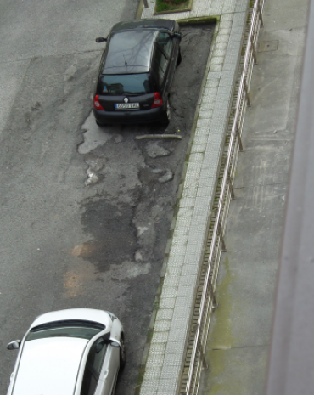 | 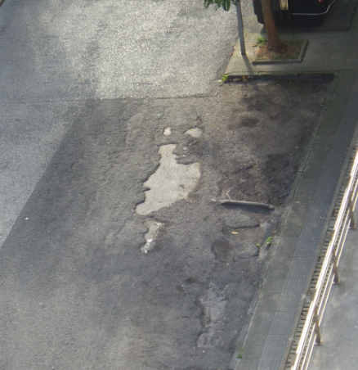 | 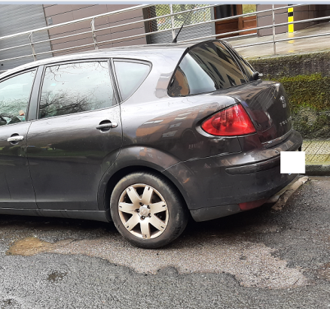
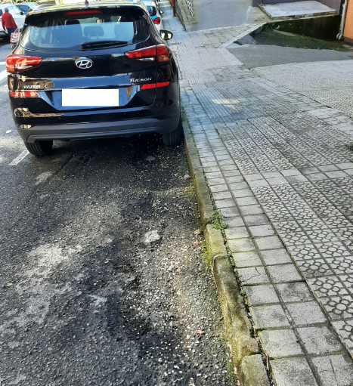 | 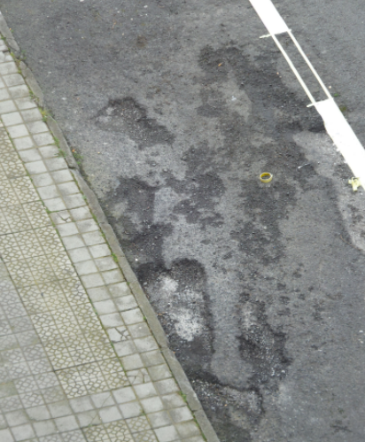 | 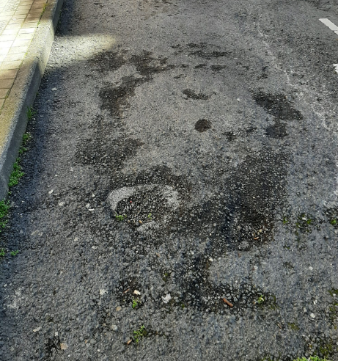
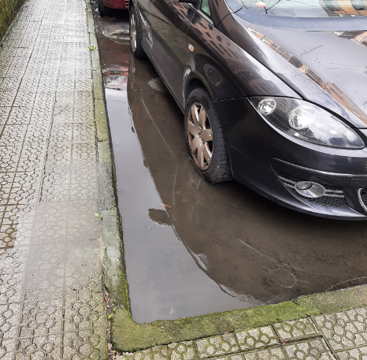 | 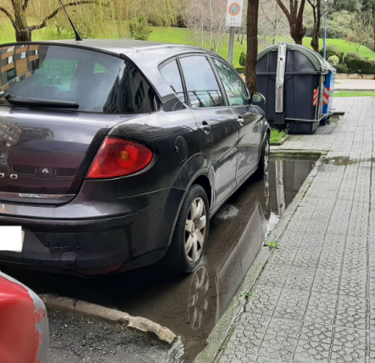 | 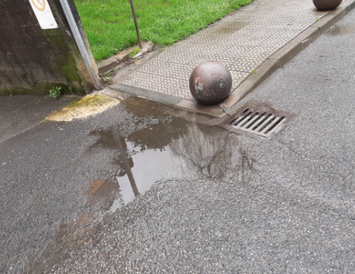
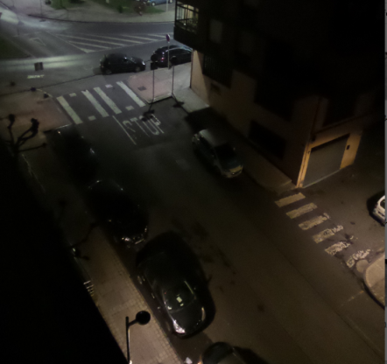 | 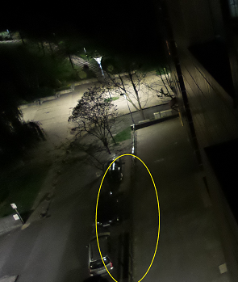 | 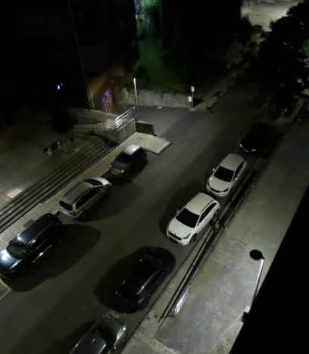
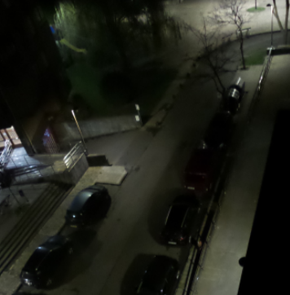 | 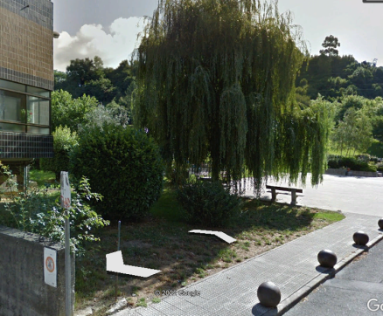 | 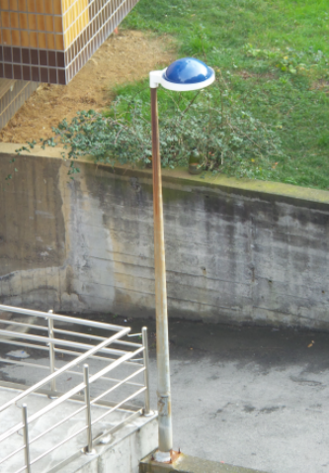
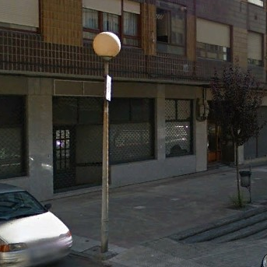 | 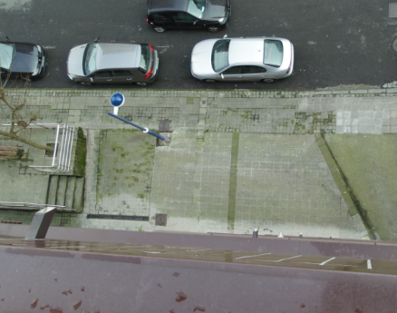 | 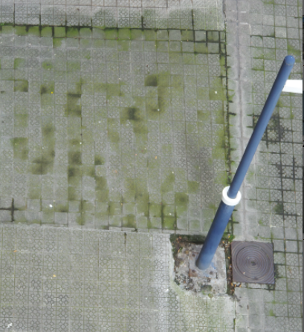
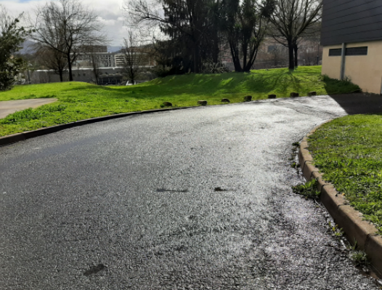 | 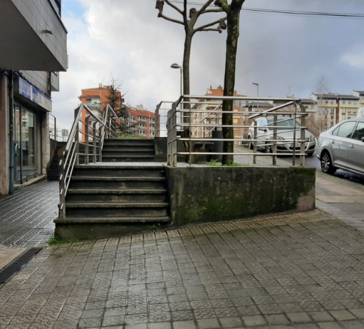 | 